«Развитие сенсорных способностей младших дошкольников в условиях дошкольной образовательной организации»

Воспитатель:
МБДОУ «Детский сад №10»
Карпова Светлана Аркадьевна

Дошкольное детство - время активного интеллектуального развития ребенка, когда происходит интенсивное развитие его познавательных интересов, характеризующееся освоением новых знаний и потребностей.
Именно у младших дошкольников формируются первичные представления об окружающем мире, о свойствах и признаках предметов: об их форме, величине, цвете, размере, материале, пространственном расположении и количестве. В основе познания окружающего мира детьми, лежат сенсорные процессы: ощущения, восприятия, представления. Поэтому с уверенностью можно сказать, что сенсорное развитие - начальная ступень интеллектуального развития ребенка.
Важное значение сенсорного воспитания признавали известные отечественные педагоги и психологи, считавшие сенсорное воспитание одной из основных сторон дошкольного воспитания. Лев Семенович Выготский утверждал, что возраст до трех лет - это время возникновения «устойчивого, независимо от внешних положений, осмысленного восприятия». Леонид Абрамович Венгер в своих работах неоднократно выделял, что самостоятельно, без помощи взрослого ребенок не может достичь высокого уровня развития восприятия. Это обстоятельство не только подчеркивало ведущую роль взрослого, но и доказывало необходимость совместной специально организованной образовательной работы с детьми.
Организуя игровые ситуации воспитатель, создает условия для полноценного восприятия дошкольниками окружающего мира. Ведь чем ярче ощущения и восприятия, тем шире и многообразнее сведения, полученные ребенком. Поэтому основная задача педагога - научить воспитанников правильному способу действий, помочь сделать верный вывод, вызвать и поддержать познавательную активность, заинтересовать и побудить к самостоятельности.
Немаловажное значение для дошкольника имеет обустройство его игровой среды, т.е. из какого оборудования и пособий она состоит, каков их развивающий потенциал и степень доступности для самостоятельной деятельности. Находясь в специально организованных условиях окружающей среды, ребенок может познать свойства, качества и назначение различных предметов, получить опыт социального общения, основной формой которого является установление контактов со сверстниками. А это служит начальным этапом процесса формирования элементарных коммуникативных навыков.
Известно, что сенсорное воспитание должно постоянно прослеживаться во всех моментах жизни ребёнка. Приобретать опыт сенсорного развития дети должны не только на организованных занятиях, но и во время режимных моментов, игровых ситуаций и индивидуальной и совместной работы со взрослым. Учитывая, что игра – ведущий вид детской деятельности, осуществление сенсорного развития лучше всего организовывать через игровую деятельность, где ведущей формой является дидактическая игра. Её использование помогает ребенку с легкостью раскрывать свои творческие способности, приобретать новые знания, учиться наблюдать, фантазировать размышлять, анализировать, преодолевать трудности, и, что немаловажно, одновременно воспитывать неоценимый опыт общения.
Так, развитию осязания (тактильных восприятий) способствуют дидактические игры из разнообразных материалов, такие как «Найди на ощупь», «Чудесный мешочек», «Волшебная рыбка», «Воздушные шарики», «Сенсорные коврики», мячики «Су-Джок» и др. Закреплению и группировки цвета игры «Солнышко», «Посади бабочку на цветок», «Цветные квадраты», «Чье платье».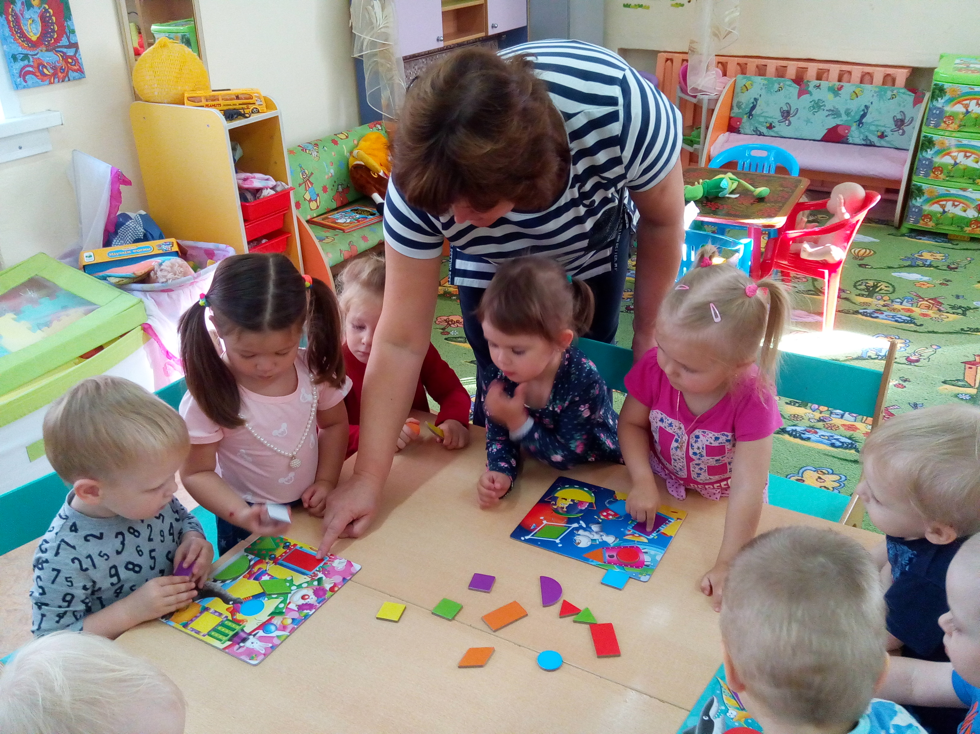
Для закрепления понятия формы предпочтительнее использовать плоскостные и объёмные фигуры и организовывать такие игры как «Украсим ковер», «Спрячь мышку», «Геометрическое лото», «Развивающие кубики», «На что похоже?», «Помоги слоненку» и другие.
Для закрепления понятия величины - «Собери матрешку», «Большие маленькие», «Угостим медведей ягодами» и многие другие.
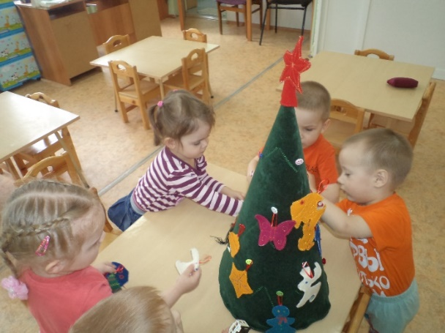
Известно, что дошкольники младшего возраста затрудняются в оценке свойств предметов, поэтому им необходимо давать возможность практического исследования и манипуляций с ними (подержать в руках, ощупать, надавить и т.д.). От того, насколько полно будет обследован предмет ребенком и зависит точность различения его свойств.
Организуя работу с детьми важно учитывать переход от одного вида деятельности к другому. Поддерживание интереса наиболее ощутим при ежедневном внесении нового развивающего материала и проблемно - игровых ситуаций. Например, при работе с набором геометрических фигур основных цветов и разного размера, детям необходимо дать возможность выполнить простые игровые действия, классифицируя фигуры по свойствам (найди все фигуры зеленого цвета, все треугольники, два больших квадрата и три маленьких и т. д.). Так, знания, полученные ребенком в образовательной деятельности, закрепляются в совместной с воспитателем, после этого переходят в самостоятельную и, затем, в повседневную деятельность.
Основными методами деятельности педагога с детьми являются игровые приемы, речевой образец, показ способа действий, использование элементов сюрпризности.

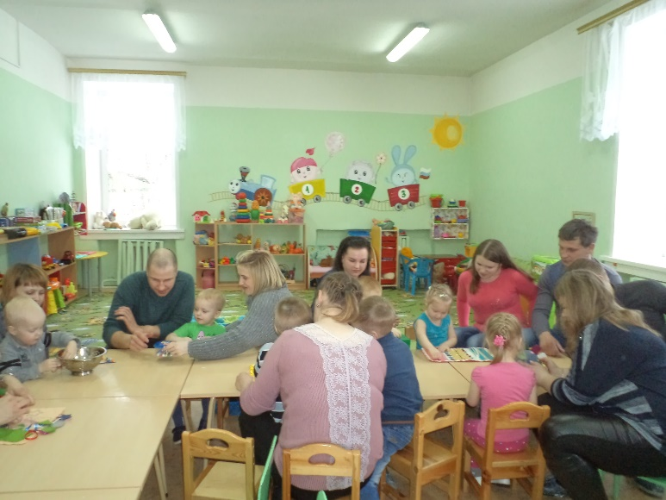
Одним из условий, обеспечивающих сенсорное развитие детей раннего возраста, является единство педагогических воздействий со стороны всех участников педагогического процесса. Немаловажное значение при этом имеет установление доверительных взаимоотношений между родителями (законными представителями) и педагогами. Ведь от осведомленности родителей по данной проблеме во многом зависит уровень сенсорной грамотности воспитанников. Поэтому большое значение имеет систематически организованная работа по просвещению родителей в данном направлении. С этой целью организуются и проводятся беседы и консультации: «Сенсорное воспитание детей раннего возраста», «Игры и игрушки в развитии ребенка», «Играем с ребенком дома», «Роль игры в развитии познавательных способностей». Встречи за круглым столом «Из опыта семейного воспитания», мастер-класс «Развивающие игрушки – своими руками».
С целью пополнения предметно - пространственной среды совместно изготовлены развивающие игры: «Чудо - коврик», «Волшебная рыбка», «Геометрическое лото», «Развивающие кубики», «На что похоже?», «Мозаика», «Найди похожее окошко», «Домик», «Ёлочка».
Результат систематической и планомерной работы показал, что
у воспитанников:
- расширились представления о сенсорных эталонах,
- сформировались навыки в группировке предметов,
- повысился уровень развития сенсорного воспитания,
- развились тактильные и кинестетические ощущения,
- возросла активность в самостоятельной деятельности,
у родителей:
- повысились педагогическая компетентность,
- происходит обмен опытом семейного воспитания,
- создана атмосфера взаимных доверительных отношений с педагогами и детьми,
- стали активными участниками образовательного процесса.

